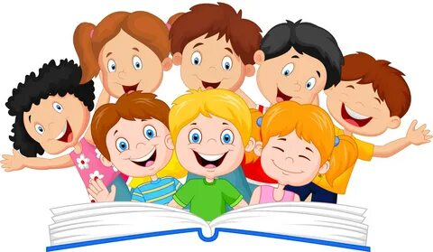
Консультация для воспитателей «Развитие речи у детей раннего возраста посредством художественной литературы».
Аврам О. Г.
воспитатель МБДОЙ № 56
Художественная литература – неисчерпаемый источник мудрости, знаний, духовности, красоты художественного слова для развития ребенка дошкольного возраста.
Художественная литература оказывает большое влияние на развитие и обогащение речи ребенка: она воспитывает воображение, дает прекрасные образцы русского литературного языка. Слушая знакомую сказку, стихотворение, ребенок переживает, волнуется вместе с героями. Так он учится понимать литературные произведения и посредством этого формируется как личность.
По словам В.А. Сухомлинского, «чтение книг – тропинка, по которой умелый, умный, думающий воспитатель находит путь к сердцу ребенка». В работе с детьми особое значение имеет – обращение к художественной литературе. Дошедшие из глубины веков потешки, заклички, приговорки, прибаутки, сказки — наилучшим образом открывают и объясняют ребенку жизнь общества и природы, мир человеческих чувств и взаимоотношений. Художественная литература развивает мышление и воображение ребенка, обогащает его эмоции. Ценность чтения художественной литературы в том, что с её помощью взрослый легко устанавливает эмоциональный контакт с ребенком.
При выборе содержания художественной литературы очень важно учитывать индивидуальные особенности детей и их развитие, а также жизненный опыт дошкольников. Известно, что ребенок проявляет интерес к той или иной книге, если она ему интересна.
Очень важно для развития речи детей заучивать стихи, и чем раньше это начать делать, тем лучше. Еще В. Г. Белинский, обращаясь к педагогам, писал: «Читайте детям стихи, пусть ухо их приучится к гармонии русского слова, сердце преисполнится чувством изящного, пусть поэзия действует на них так же, как и музыка». Наличие игровых моментов, небольшой объем стихов, дают возможность часто повторять текст и использовать игровые приемы в процессе заучивания стихов. Поскольку у детей раннего возраста еще недостаточно развита способность к произвольному запоминанию, на занятиях не ставится задача запомнить стихотворение. Вместе с тем стихи заучиваются в процессе многократного чтения. Важно несколько раз (5–6) повторить текст, пользуясь разными приемами. Чтение дополняется игровыми действиями, которые совершают дети. Так, читая стихотворение А. Барто «Лошадка» дети изображают, как они едут на лошадке, при чтении стихотворения «Самолет» дети изображают, как летают на самолете.
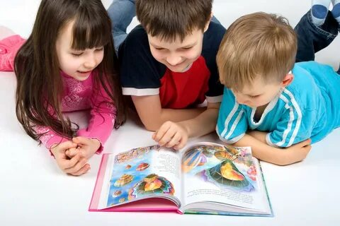
Очень важно вместе с малышами рассматривать иллюстрации в книгах, чтобы дать им визуальное представление о прочитанном.
Огромную помощь в развитии образной речи у дошкольника, безусловно, могут оказать театрализованные занятия с использованием средств художественной литературы и устного народного творчества. Большой любовью пользуется у детей сказка. Как средство воздействия на ребенка, она обладает преимуществом над другими воспитательными приемами. Являясь произведением народного искусства, сказка несет в себе богатый духовный заряд, со словом связан целый мир образов; перенося ребенка в волшебные события, заставляет его переживать вместе с героями, что способствует развитию воображения и чувств. В народных сказках раскрываются перед детьми меткость и выразительность.
Читая детям, мы способствуем развитию их собственной речи. Дети с большим удовольствием слушают сказки, рассказы. Одни и те же произведения желательно читать и рассказывать по нескольку раз, интерес от этого к ним, как правило, не снижается. После того, как книга прочитана, нужно разговаривать с детьми о персонажах, об их характерах, при помощи наводящих вопросов, просить рассказать содержание.
Организуя режимные моменты, проводя игры-занятия, использую потешки, прибаутки, колыбельные, пальчиковые игры, игры по сказкам со звукопроизношением и др.
Понимая значение книги в развитии ребенка, необходимо устроить развивающую среду так, чтобы детские книги всегда находились в доступном для малыша месте, чтобы они могли самостоятельно пользоваться ими. Нужно приучать детей бережно относиться к книгам. Если они порваны, мы стараемся «полечить» их вместе с детьми.
Книга всегда была и остается основным источником формирования правильной развитой речи. Чтение обогащает не только интеллект, словарный состав, она заставляет думать, осмыслять, формирует образы, позволяет фантазировать, развивает личность многосторонне и гармонично. Это должны осознавать, в первую очередь, родители и педагоги, которые занимаются воспитанием ребенка, и привить ему любовь к художественной литературе, научить ребенка любить сам процесс чтения.


